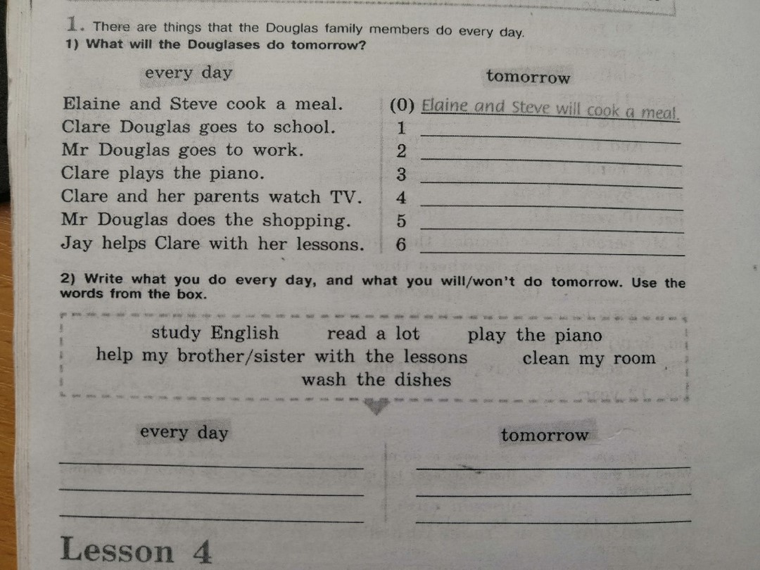

Напишите в тетрадь, что вы делайте каждый день, а что будете делать завтра, используя словосочетания из рамочки.

